2023青海高考具体时间安排
高考,是合格的高中毕业生或具有同等学力的考生参加的选拔性考试,重庆高考时间在6月7日-8日，具体来看一下！
推荐阅读：
2023青海高考各科目具体时间安排 几月几号考试
2023青海高考具体时间安排 什么时间考试
青海高考什么时候考试
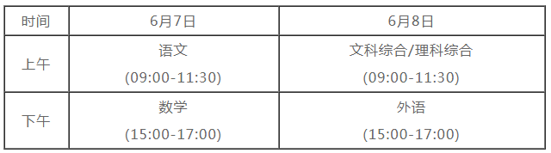
2021年青海高考考试科目中的外语分英语、俄语、日语、法语、德语、西班牙语等6个语种，由考生任选其中一个语种参加考试。
高考综合改革省份使用教育部考试中心试题实施外语“一年两考”的，第一次考试时间为1月8日。使用完整试题(含听力部分和笔试部分)考试的，考试时间为9：00至11：00，听力测试应安排在笔试考试开始前进行;仅使用外语听力部分试题组织考试的，考试时间为9：00开始，11：00前结束(考务实施细则另行通知)。第二次考试时间为6月8日(具体时间安排见第18条)。自命题省份可自行安排除6月8日考试之外的另一次考试时间。

高考期间需要注意什么
高考必备的物品，比如在高考中需要使用的钱币、钢笔、橡皮、刀片、圆规、尺子和准考证，都应该全部归纳在一起，放到透明文件袋里。不要自己夹带草稿纸，也不要把手机等电子产品带进考场。
高考前一天，都会允许考生看考场，这一项也是很有必要的。提前去熟悉一下考场附近的环境，有助于缓解考试当天的紧张感。
高考饮食上考生可以多吃一些有助于提高记忆力的食物，像是一些胡萝卜以及一些核桃之类能够提升记忆力的食物，对于考生在考试期间来说都是非常好的，这能够帮助考生在在考试时候大脑有一个良好的转态，提高答题效率。
想了解更多高考前后注意事项的同学也可以前往高中APP的高考特辑进行了解。愿所有的努力都不被辜负，希望我们的莘莘学子，都能发挥自己的正常水平。最后预祝每一位考生都能金榜题名！

